Муниципальное бюджетное дошкольное образовательное учреждение «Детский сад общеразвивающего вида №4 «Дэхэбын»

ПРИКАЗ
от 01.09.2017г. №1/15
ОБ ОРГАНИЗАЦИИ АНТИКОРРУПЦИОННОЙ ДЕЯТЕЛЬНОСТИ

В целях обеспечения реализации положений Федерального Закона от 25.12.2008 №273-ФЗ «О противодействии коррупции», в соответствии с Федеральным законом №135-ФЗ «О благотворительной деятельности», ст. 41 «Закона об образовании»,
п р и к а з ы в а ю:
1.Утвердить Антикоррупционную политику.
2.Утвердить План мероприятий по противодействии коррупции.
3 Утвердить Положение о конфликте интересов работников МБДОУ №4 «Дэхэбын».
4. Утвердить Положение «О привлечении внебюджетных средств и порядке их расходования в МБДОУ №4 «Дэхэбын».
5. Назначить ответственным за организацию антикоррупционной деятельности в МБДОУ №4 Батову Римму Сальбиевну, воспитателя МБДОУ №4 «Дэхэбын».
6. Утвердить функциональные обязанности лица, ответственного за реализацию антикоррупционной политики в ДОУ .
7. Возложить персональную ответственность на воспитателей ДОУ за нарушение законодательства Российской Федерации в части незаконных сборов денежных средств
. 8. Привлекать дополнительные материальные и денежные средства только на добровольной основе.
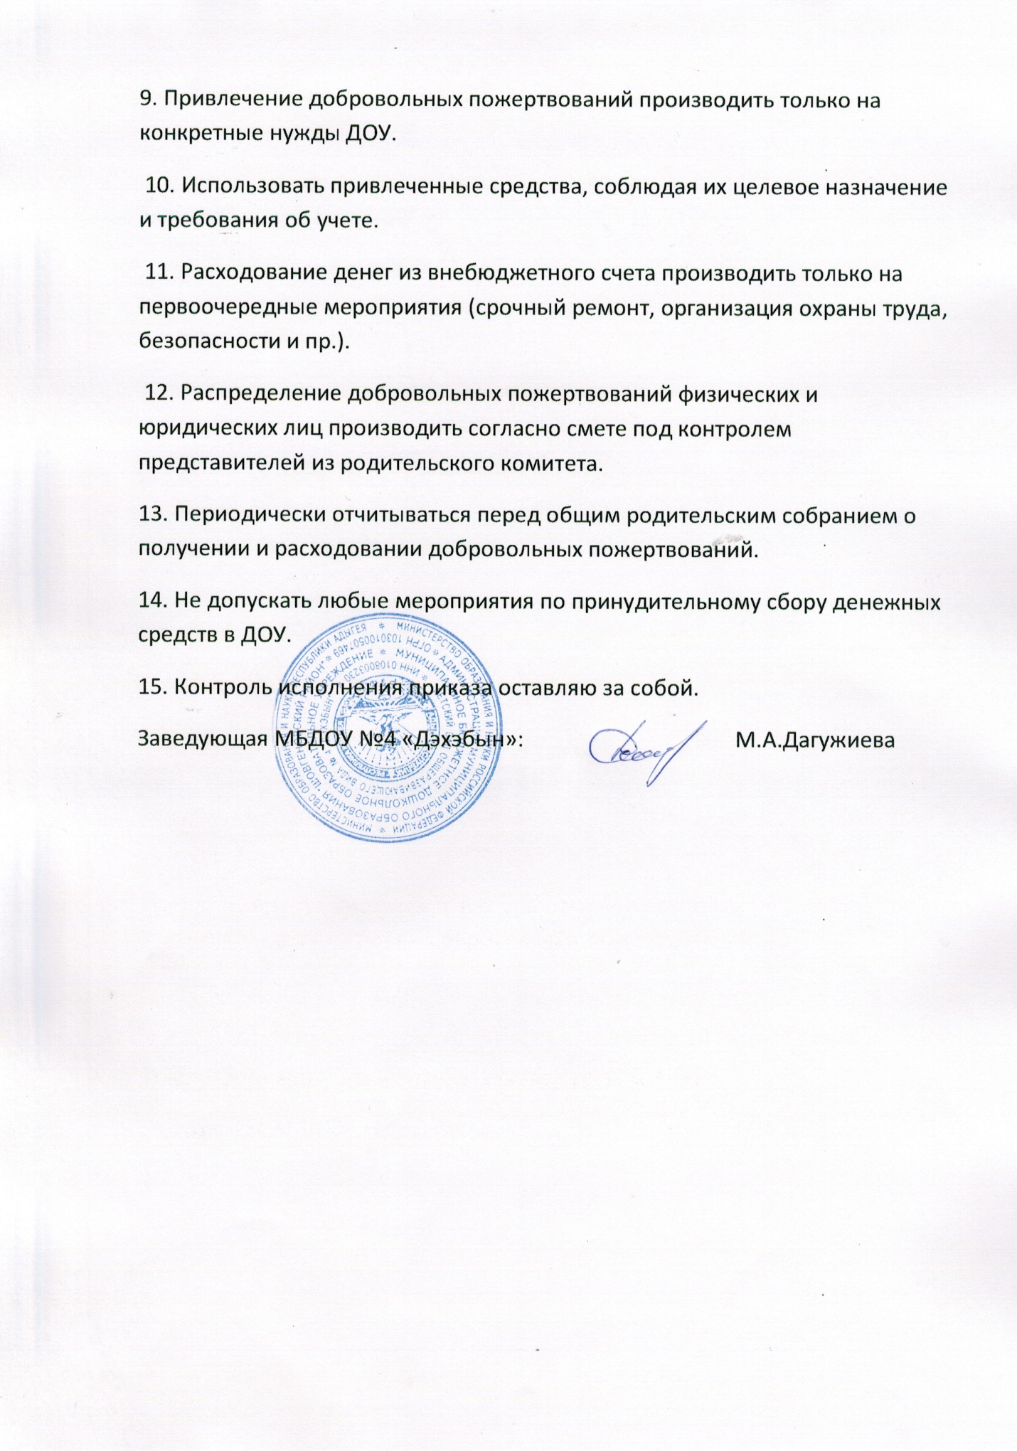
а

